Открытки-открыточки
Цель: развивать усидчивость, внимание, зрительную память, мелкую моторику пальцев рук, логическое и творческое мышление, способности к рисованию.
Оборудование: набор цветной бумаги (самоклейки), листы белой бумаги (формат А4), раскраски с забавными иллюстрациями, ножницы, клей (карандаш и ПВА), копировальная бумага, акварельные и гуашевые краски, кисти, художественные блестки, фломастеры, маркеры, видеозаписи, диски или кассеты.
Ход занятия
I. Театрализованно-игровой эпизод.
В записи звучит веселая мелодия. На площадку выходят нарядно одетые дети. У них в руках огромные открытки, посвященные различным праздникам, или просто забавные открытки.
Дети исполняют танец с открытками, затем сходятся все вместе в центр площадки и расступаются. Появляются Волшебница Кисточка и ее помощник Трудовичок.
Кисточка. Здравствуйте, ребятишки!
Трудовичок. И девчонки, и мальчишки!
Кисточка. Мы сегодня к вам пришли,
Творчество и развлечения
С собою принесли!
Не сиди, дружок, на месте!
Давай делай с нами вместе!
Трудовичок. Уважаемая Волшебница Кисточка, а чем мы сегодня будем с ребятами заниматься?
Кисточка. Изготовлением различного вида открыток!
Трудовичок. Ой, как интересно! Ведь открытка – это самый симпатичный подарок!
Кисточка. И не только симпатичный, но еще и очень значительный! А знаешь почему?
Трудовичок. Почему?
Кисточка. Да потому, что при помощи открытки можно поздравить родных, друзей и близких с праздником, со знаменательным событием, а также можно высказать свое отношение, чувства, помириться, сказать спасибо, попросить прощения, ну и так далее!
Трудовичок. Да, действительно, оказывается, открытка – внушительный и значительный подарок! А когда мы начнем?
Кисточка. Очень скоро, но прежде мы с ребятами немного поиграем!
Трудовичок. Ура! Ура! Ура! Начинается игра!
Волшебница Кисточка и Трудовичок проводят с детьми игру. Самым лучшим игрокам вручают призы.
Фантик для конфеты
Представьте, что вы – художники, работающие на кондитерской фабрике. Ваша задача – придумывать и рисовать обертки для шоколадок, конфет, печенья. При этом ваши рисунки всегда должны соответствовать названию кондитерского изделия. Недавно вам поступил заказ – нарисовать фантики для новых конфет. Постарайтесь выполнить этот заказ, если известно, что новые конфеты называются: молочные, ореховые, ягодные, фруктовые, медовые.
Кисточка. Ну вот, мы и поиграли! И как говорится, пора приниматься за работу!
Трудовичок. Эх, открытки-открыточки!
II. Изготовление открыток.
При объяснении процесса воспитатель пользуется приведенными ниже инструкциями и схемами изготовления различных открыток.
Открытки могут быть нарисованы, обработаны блестками и бумагой-самоклейкой.
Открытка с сюрпризом «Зайчик»
В этой открытке «спрятался» заяц. Откроешь ее – заяц выйдет тебе навстречу. Такую забавную открытку легко сделать самому.
Переведи контуры зайчика на кальку, а затем на картон. Прежде чем вырезать изображение зайца, раскрась его.
Как сложить вырезанную фигурку, показано на рис. 1.
Почтовую открытку сложи пополам и напиши на ней свое поздравление с Пасхой. Фигурку зайчика вклей в сгиб открытки (см. рис. 2).
В заключение можешь нарисовать на открытке траву и цветы.
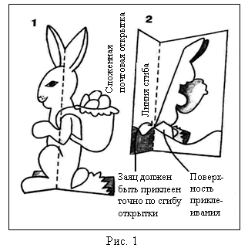
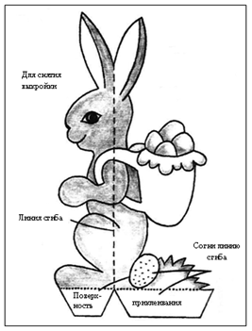
Рис. 2
Собачка
Сделаем выкройку с данного шаблона, теперь переведем ее на цветную бумагу (см. рис. 3). Вырежьте язычок шаблона на нижнюю часть складной открытки. Подставку из узкой полоски картона приклейте на внешнюю сторону собаки и на верхнюю часть складной открытки (см. рис. 4). В лапку собачке можете вложить цветок из гофрированной бумаги.
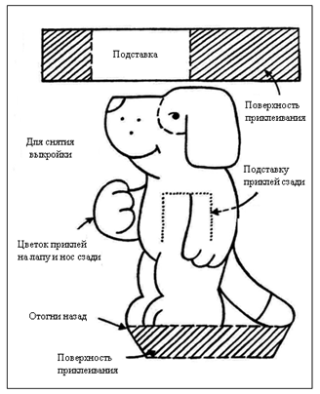
Рис. 3
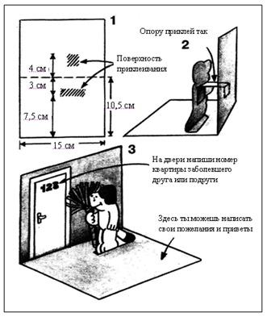
Рис. 4
Цветок
Переведите на кальку этот образец. Вырежьте его (см. рис. 5а).
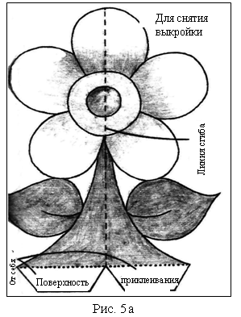
Приклейте цветок на открытку (см. рис. 5б).
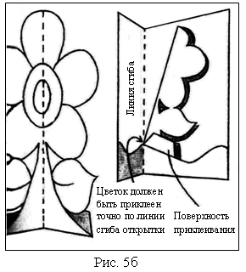
Простые открытки-раскладушки
Вам понадобятся: фотография, вырезанная из журнала, толстая глянцевая бумага размером чуть больше фотографии, карандаш, линейка, ножницы, клей.
Открытки такого типа получатся лучше всего, если вы вклеите в них фигурки с выступающей наверху частью.
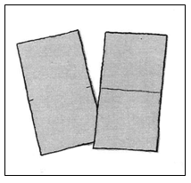
1. Наметьте середины длинных сторон листа бумаги и соедините отметки тонкой карандашной линией.
2. Наклейте на бумагу фотографию или картинку так, чтобы встающая (раскладная) часть находилась над центральной линией.
Вместо того чтобы приклеивать готовую картинку, можно ее нарисовать.
3. Аккуратно вырежьте фигурки по контуру над центральной линией. На рисунке контур выреза обозначен красным цветом.
Разрез начинайте либо канцелярским ножом, либо аккуратно проткнув бумагу ножницами.
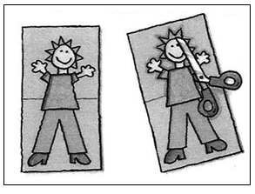
4. Отогните назад верхнюю часть открытки и сложите по линии, которую вы провели (см. пункт 1).
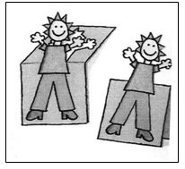
Бегемотиха-балерина
У этой симпатичной бегемотихи-балерины раскладывается балетная юбка (пачка).
Вам понадобится: розовая бумага 20 × 10 см, толстая белая бумага 19 × 19 см, карандаш, цветные фломастеры, клей.
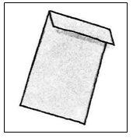
1. Положите на стол розовую бумагу так, чтобы длинные стороны были по бокам.
Отогните вперед полоску верхнего края шириной 2 см.
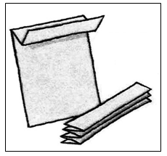
2. Переверните бумагу и точно так же отогните следующую полоску шириной 2 см.
Повторяйте эти действия, пока не сложите всю бумагу в гармошку.
У вас должна получиться гармошка, как на рисунке.
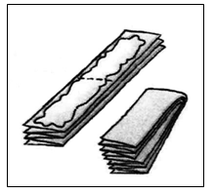
3. Намажьте клеем верхнюю полоску гармошки. Сложите ее точно пополам так, чтобы края совпали. Прижмите ладонью и подождите, пока клей не высохнет.
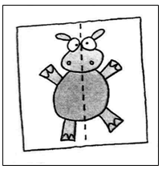
4. Сложите лист белой бумаги пополам, чтобы получилась открытка. Внутри нарисуйте бегемотиху так, чтобы центр фигурки пришелся на линию сгиба.
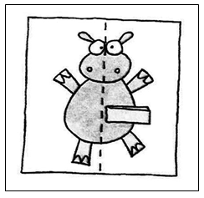
5. Приклейте сложенную гармошку одной стороной к боку бегемотихи так, чтобы согнутый край гармошки совпадал с линией сгиба открытки.
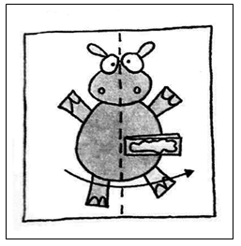
6. Намажьте клеем верхнюю сторону гармошки и аккуратно закройте открытку. Прижмите ладонью и подождите, пока клей не высохнет.
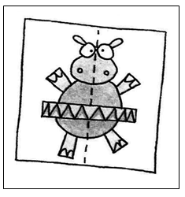
7. Когда вы раскроете открытку, сложенная гармошкой бумага развернется балетной юбкой (пачкой).
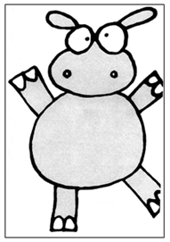
Срисуйте или переведите на кальку эту бегемотиху (к пункту 4).
Для этой открытки можно нарисовать любую зверюшку или человеческую фигурку.
III. Итог занятия.
Дети с помощью воспитателя подписывают и готовят устное поздравление к своим подарочным или занимательным открыткам. Кто придумает самое оригинальное, интересное поздравление, получает приз.
